ΕΛΛΗΝΙΚΗ ΔΗΜΟΚΡΑΤΙΑ
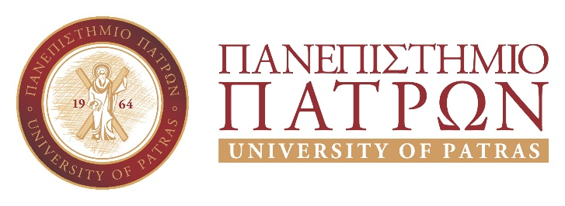 |  | ΓΕΝΙΚΗ ΔΙΕΥΘΥΝΣΗ ΟΙΚΟΝΟΜΙΚΩΝ ΥΠΗΡΕΣΙΩΝ ΚΑΙ ΦΟΙΤΗΤΙΚΗΣ ΜΕΡΙΜΝΑΣ  ΔΙΕΥΘΥΝΣΗ ΦΟΙΤΗΤΙΚΗΣ ΜΕΡΙΜΝΑΣ  ΤΜΗΜΑ ΣΙΤΙΣΗΣ ΚΑΙ ΠΑΡΟΧΩΝ

ΑΝΑΚΟΙΝΩΣΗ ΓΙΑ ΤΗΝ ΑΙΤΗΣΗ ΚΑΡΤΑΣ ΣΙΤΙΣΗΣ

ακαδ. έτους 2024-2025

Γίνεται γνωστό στους φοιτητές/τριες που ενδιαφέρονται να σιτίζονται δωρεάν το ακαδημαϊκό έτος 2023-2024, ότι θα πρέπει να υποβάλλουν ηλεκτρονικά την αίτηση και τα δικαιολογητικά στη διεύθυνση https://sitisi.upatras.gr, δίδοντας το username/password που διαθέτουν από την Γραμματεία τους.
Οι αιτήσεις, με τα απαραίτητα δικαιολογητικά υποβάλλονται ηλεκτρονικά από
2 Σεπτεμβρίου 2024 έως και την 1η Νοεμβρίου 2024.
Οι νεοεισαχθέντες φοιτητές θα μπορούν να υποβάλουν ηλεκτρονικά την αίτησή τους με τα απαιτούμενα δικαιολογητικά, αφού πρώτα έχουν ολοκληρώσει την εγγραφή τους στο Τμήμα εισαγωγής και λάβουν τους απαιτούμενους προσωπικούς κωδικούς (username/password) από την Γραμματεία της Σχολής τους.
Όλοι φοιτητές & φοιτήτριες θα πρέπει κατά την συμπλήρωση της αίτησης, να υποβάλλουν όλα τα δικαιολογητικά που απαιτούνται, το κάθε ένα ξεχωριστά, ψηφιοποιημένα σε μορφή pdf (πχ. με σαρωτή (scanner), υπολογιστή ή από το τηλέφωνο τους. Κατά προτίμηση όχι από tablet, καταχωρώντας τα στο ηλεκτρονικό σύστημα.
Οι φοιτητές μέσω της πλατφόρμας αίτησης στο https://sitisi.upatras.gr θα μπορούν να παρακολουθούν την πορεία της αίτησή τους. Θα έχουν την δυνατότητα «να κατεβάσουν» (εφόσον υπάρχει η ένδειξη «ΕΓΚΡΙΘΗΚΕ» & «ΕΚΔΟΘΗΚΕ») την ηλεκτρονική κάρτα σίτισης στο κινητό τους ή να την εκτυπώσουν. Με αυτή θα μπορούν να προσέρχονται στο εστιατόριο (η κάρτα είναι προσωπική και χρησιμοποιείται ΜΟΝΟ από τον δικαιούχο κατά τον έλεγχο).
Σε διαφορετική περίπτωση οι αιτούντες θα ακολουθήσουν τις οδηγίες που δίδονται στο πεδίο «ΠΑΡΑΤΗΡΗΣΕΙΣ» της πλατφόρμας, προκειμένου να συμπληρώσουν στην αρχική αίτηση τα επιπλέον δικαιολογητικά που τους ζητούνται στο πεδίο «Άλλο».
Δεν απαιτείται η προσκόμιση δικαιολογητικών σε έντυπη μορφή με αυτοπρόσωπη παρουσία στο Τμήμα Σίτισης και Παροχών, Τμήμα Φοιτητικής Εστίας (Κουκούλι), Τμήμα Φοιτητικής Εστίας (Μεσολόγγι), παρά μόνο εάν τους ζητηθεί. Η όλη διαδικασία διεξάγεται ηλεκτρονικά.
Λεπτομερείς πληροφορίες και απαντήσεις για την διαδικασία υπάρχουν αναλυτικά στην ηλεκτρονική πλατφόρμα https://my.upatras.gr/ .
Για επιπλέον διευκρινήσεις, τηλεφωνικά ή μέσω email όπως παρακάτω:
- Οι φοιτητές των Τμημάτων της Πάτρας (Πανεπιστημιούπολη Ρίον) στη Διεύθυνση Φοιτητικής Μέριμνας του Πανεπιστημίου Πατρών (κτίριο Α’ ισόγειο, τηλ.2610997976, 2610997968, email: dfm@upatras.gr)
- Οι φοιτητές των Τμημάτων του Αγρινίου στο γραφείο Φοιτητικής Μέριμνας Γ. Σεφέρη 2, Β’ κτίριο, κα Μαρία Στεργίου, τηλ. 2641074169, email: mstergiou@upatras.gr)
- Οι φοιτητές των Τμημάτων που εδρεύουν στην πόλη των Πατρών, (Κουκούλι) στο Τμήμα Φοιτητικής Εστίας Πατρών(κα Αθηνά Τάτση,τηλ.2610962942, email: tatsi@upatras.gr).
- Οι φοιτητές των Τμημάτων που εδρεύουν στην πόλη Μεσολογγίου, στο Τμήμα Φοιτητικής Εστίας Μεσολογγίου (κ. Σαλάππα Αλέξιο, τηλ. 2631058257, email: asalapas@upatras.gr).
Επίσης πληροφορίες και στο: https://www.upatras.gr/foitites/foititiki-merimna/

Από τη Διεύθυνση Φοιτητικής Μέριμνας

